Campaña Diocesana Anual del 2024:
Compartiendo Su Amor con los Demás
Anuncios en boletines, E-Blast y púlpito

ANUNCIO PARA LOS FINES DE SEMANA DEL 9, 10,16 &17 DE MARZO

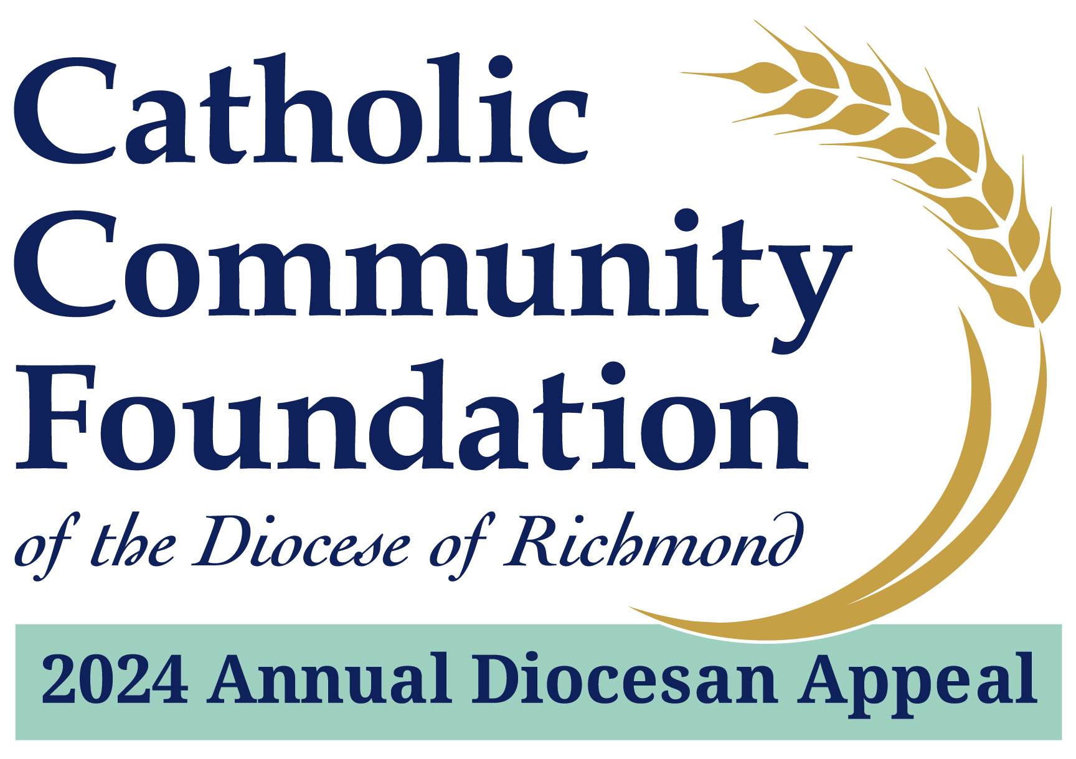

Campaña Diocesana Anual del 2024:
Compartiendo Su Amor con los demás
Un Mensaje por parte de Padre/Monseñor…
Durante los fines de semana del 17,18, 24 y 25 de febrero, hablé sobre la Campaña Anual Diocesana. En este tiempo de Cuaresma, espero que se hayan tomado el tiempo para considerar cómo pueden apoyar el esfuerzo de este año que proporciona ministerios esenciales en toda nuestra Diócesis destinados a empoderar a la próxima generación de católicos, ayudar a los necesitados y fortalecer nuestras parroquias y comunidades católicas.
Espero que todos los hogares de nuestra parroquia contribuyan al esfuerzo de este año. Visite richmondcatholicfoundation.org/appeal para hacer una donación segura en línea o visite nuestra oficina parroquial para obtener una tarjeta de compromiso impresa (física).
Cada ofrenda, sin importar el monto, marca la diferencia. Muchas gracias por considerar en su oración como va a compartir y/o ofrendar en proporción a las bendiciones que el Señor les ha concedido. Dios los bendiga.

ANUNCIO PARA EL FIN DE SEMANA DEL 23 y 24 DE MARZO

Campaña Diocesana Anual del 2024:
Compartiendo Su Amor con los demás
Un Mensaje por parte de Padre/Monseñor…
Durante el mes pasado, muchos de nuestros feligreses contribuyeron con su apoyo a la Campaña Diocesana Anual de 2024.
Me complace informales que hemos cumplido el % del objetivo parroquial de nuestra meta parroquial de $2024 objetivo parroquial con un total recaudado de $total recaudado ¡Si aún no se ha comprometido, espero que se unan a mí y a toda su comunidad de fe para ayudar no solo a cumplir la meta de este año si no a superarla!
Visite richmondcatholicfoundation.org/appeal para hacer una donación segura en línea o visite nuestra oficina parroquial para obtener una tarjeta de compromiso impresa. En este tiempo de Cuaresma, únase a nosotros para apoyar la Campaña Anual de 2024.

ANUNCIO PARA EL FIN DE SEMANA DEL 30 Y 31 DE MARZO

Campaña Diocesana Anual del 2024:
Compartiendo Su Amor con los demás
¡En este fin de semana de Pascua, considere apoyar las obras de nuestra Iglesia Católica contribuyendo a la Campaña Diocesana Anual del 2024!
Visite richmondcatholicfoundation.org/appeal para hacer una donación segura en línea o visite nuestra oficina parroquial para obtener una tarjeta de compromiso impresa.

